2023年深圳中考“第一棒”开考！
整理归属 深圳市招生考试办公室
发布日期 2023-04-18
来源 深圳市招生考试办公室官网
栏目 首页轮播
存档日期 2026-10-27
原文链接 https://szeb.sz.gov.cn/szzkw/qt/sylb/content/post_10549323.html
同文来源 https://szeb.sz.gov.cn/szzkw/zkgg/zkxx/content/post_10549314.html

4月18日上午8点，随着福田区红岭中学（高中部）考点鸣枪开跑，我市2023年中考体育考试拉开序幕。今年全市共设11个考区、18个考点，设14支监考队，考试时间为4月18日至5月12日，其中游泳项目考试时间为5月12日。开考首日，全市共有11969名考生在福田区、罗湖区、南山区、宝安区、龙岗区、龙华区、光明区及坪山区参加考试，其余各区将在未来数天内陆续开考。
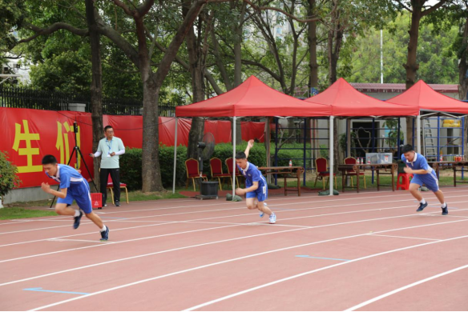
各项均衡分布，选考模式及评分标准有调整
根据《深圳市2023年初中毕业生升学体育考试方案》，今年将原有的必考项目和选考项目全部纳入考试项目库，采取“选考两项”的方式——由学生在考试项目库中自行选择任意两个不同的项目参加考试。考试项目有：200米跑、中长跑（女生800米和男生1000米）、立定跳远、一分钟仰卧起坐（女生）或引体向上（男生）、投掷实心球、一分钟跳绳、篮球半场来回运球上篮、100米游泳（不限泳姿）。
今年中考体育考试项目评分标准较2022年有所降低，体育考试成绩取选考两项的考试成绩得分的平均分，平均分超过100分的按100分计；考试成绩按0.5的权重计入中考总分。
在此背景下，今年各项目的人数分布较为均衡，选择篮球半场来回运球上篮、一分钟跳绳、实心球等项目的人数明显增加。
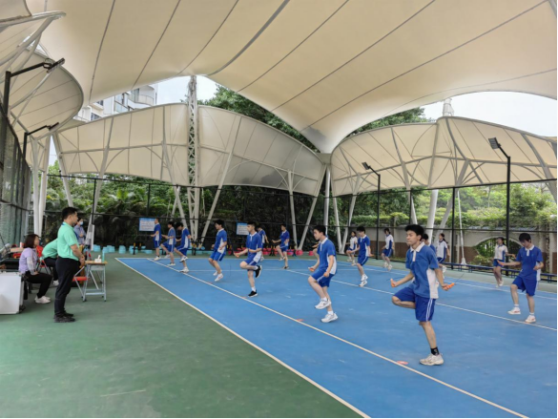
多方暖心护航，确保考生平安考试
考前，市、区教育行政部门已对各考点进行安全检查，要求各学校做好医务审核和现场安全防护，加强考试安全监督与管理，建立安全应急机制。考试期间，考点现场须安排专职的健康副主考和足够的医务人员、院前急救人员、救护车、医疗用品（包括自动体外除颤器等）。各考区均已按要求制定应急预案并开展演练，确保能在第一时间为考生和工作人员提供现场医疗服务。
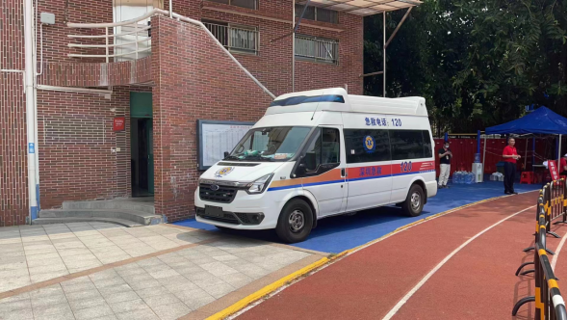
为帮助考生以良好心态应考，今年各考点均须设置心理咨询室并配备专业心理老师，缓解考生紧张焦虑情绪，为其暖心助力。
规范有序严把关，确保考试公平公正
深圳从严从实从细，创造公平公正考试环境。
考场每位工作人员均戴牌上岗，并按要求做好考务管理。根据规定，考试期间，考生须凭身份证、准考证进入考点；考点工作人员须佩戴全市统一规格的工作证件；各初中毕业生学校送考老师须佩戴全市统一规格的证件进入考点，但不得进入考试区域，无证人员不得进入考点。禁止所有考务人员在考试期间私自外出。
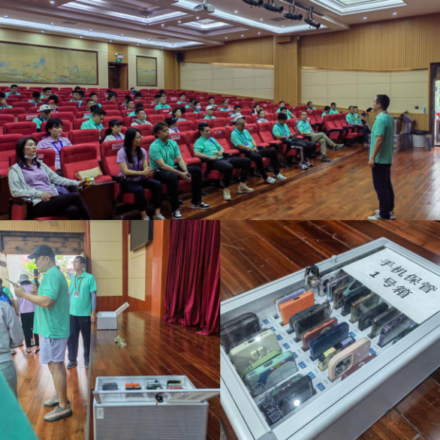
为强化监督，市教育局成立8个检查组到各考点开展专项检查，市招考办、各区教育行政部门也组织工作小组到各考点开展督导。市招考办还设立了视频巡查小组，通过实时全覆盖的视频监控，对各考点的考试组织进行全流程监督。
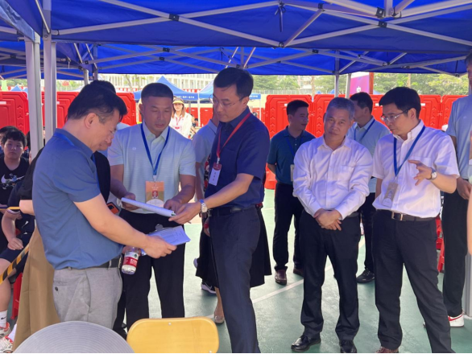
考试期间，检录、测试、成绩采集和公示等数据将实时上传到“深圳市中考中招管理系统”，市招考办安排专人对全市所有考点的考试数据进行实时监测，确保考试数据安全、准确。
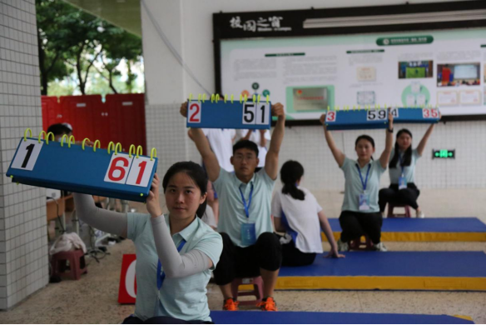
考试期间，各考点均设立考风考纪监督举报电话和电子邮箱，接受社会监督。
协同保障，全力做好考试服务
市招考办联合公安、卫生、气象等部门，对中考体育考试提供有力的综合保障，进一步加强考点周边环境的管理和巡逻，做好灾害天气预警防范，为考生营造良好的考试环境。
为减少高温、降雨等天气对考生的影响，各考点均配置大量太阳伞或帐篷，提供宽敞的避雨应急场所，准备了充足防暑降温药品和饮料，设置了休息区、咨询处、饮水处，贴心做好各项保障措施。
（来源：深圳教育）

